Муниципальное бюджетное общеобразовательное учреждение
«Средняя общеобразовательная школа №3»
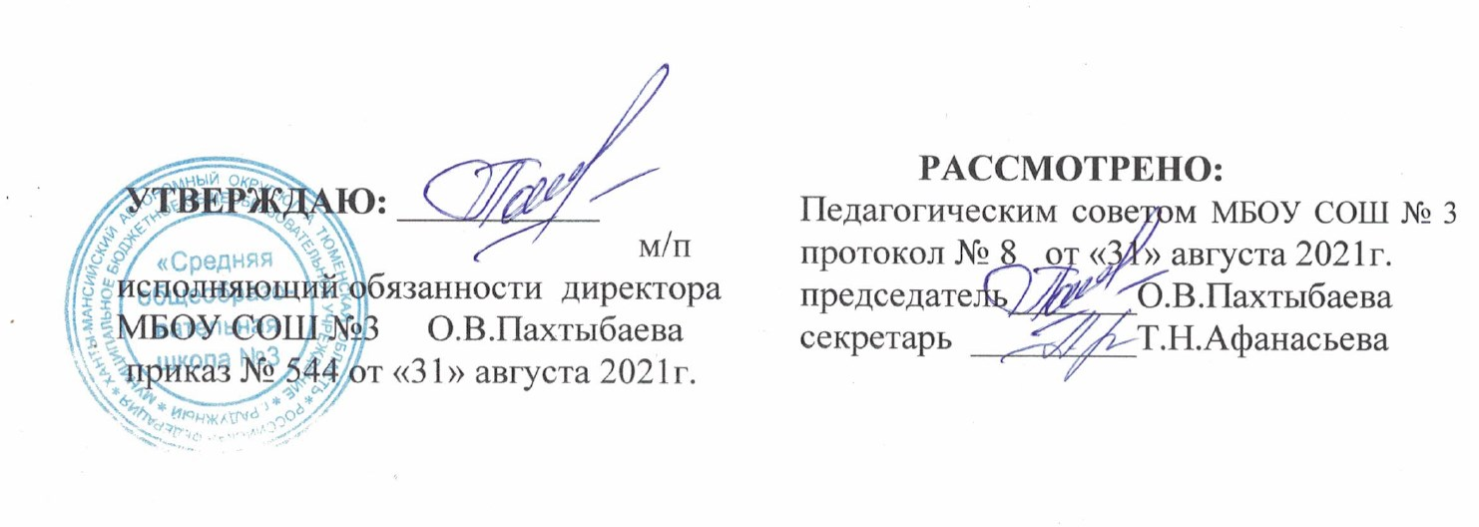

Рабочая программа
по предмету
«Основы духовно-нравственной культуры народов России»
7-8 класса
на 2021 - 2022 учебный год

Программа рассчитана на 35 часов
Учитель: Суханова Елена Андреевна,
Веселовская Дарья Вячеславовна

2021г.
Пояснительная записка
Рабочая программа разработана на основе Примерной основной образовательной программы основного общего образования по истории, «Концепции духовно-нравственного развития и воспитания личности гражданина России», в соответствии с требованиями Федерального государственного образовательного стандарта.

Планируемые результаты освоения курса «Основы духовно-нравственной культуры народов России»
Личностные результаты:
- в рамках воспитания российской гражданской идентичности: уважение к Отечеству, прошлому и настоящему многонационального народа России; осознание своей этнической принадлежности, знание культуры своего народа, своего края, основ культурного наследия народов России; усвоение традиционных ценностей многонационального российского общества;
- уважительное и доброжелательное отношение к другому человеку, его культуре, вере, к культуре, религии, традициям, ценностям народов России;
- осмысление социально-нравственного опыта предшествующих поколений, способность к определению своей позиции и ответственному поведению в современном обществе;
- осознание значения семьи в жизни человека и общества, принятие ценности семейной жизни;
Метапредметные результаты определяют круг универсальных учебных действий разного типа (познавательные, коммуникативные, рефлексивные, информационные), которые успешно формируются средствами данного предмета. Среди них:
Регулятивные УУД
1. Умение самостоятельно определять цели обучения, ставить и формулировать новые задачи в учебе и познавательной деятельности, развивать мотивы и интересы своей познавательной деятельности.
2. Умение самостоятельно планировать пути достижения целей, в том числе альтернативные, осознанно выбирать наиболее эффективные способы решения учебных и познавательных задач.
3. Умение соотносить свои действия с планируемыми результатами, осуществлять контроль своей деятельности в процессе достижения результата, определять способы действий в рамках предложенных условий и требований, корректировать свои действия в соответствии с изменяющейся ситуацией.
4. Умение оценивать правильность выполнения учебной задачи, собственные возможности ее решения.
5. Владение основами самоконтроля, самооценки, принятия решений и осуществления осознанного выбора в учебной и познавательной.

Познавательные УУД
1. Умение определять понятия, создавать обобщения, устанавливать аналогии, классифицировать, самостоятельно выбирать основания и критерии для классификации, устанавливать причинно-следственные связи, строить логическое рассуждение, умозаключение (индуктивное, дедуктивное, по аналогии) и делать выводы.
2. Умение создавать, применять и преобразовывать знаки и символы, модели и схемы для решения учебных и познавательных задач.
3. Смысловое чтение.
4. Формирование и развитие экологического мышления, умение применять его в познавательной, коммуникативной, социальной практике и профессиональной ориентации.
5. Развитие мотивации к овладению культурой активного использования словарей и других поисковых систем.
Коммуникативные УУД
1. Умение организовывать учебное сотрудничество и совместную деятельность с учителем и сверстниками; работать индивидуально и в группе: находить общее решение и разрешать конфликты на основе согласования позиций и учета интересов; формулировать, аргументировать и отстаивать свое мнение.
2. Умение осознанно использовать речевые средства в соответствии с задачей коммуникации для выражения своих чувств, мыслей и потребностей для планирования и регуляции своей деятельности; владение устной и письменной речью, монологической
контекстной речью.
3. Формирование и развитие компетентности в области использования информационно-коммуникационных технологий (далее – ИКТ).

Предметные результаты освоения курса «Основы духовно-нравственной культуры народов России
Выпускник научится:
- выделять этапы становления и развития народов России, их духовно-нравственных и культурно-религиозных традиций;
- использовать этнографическую, лингвистическую, конфессиональную карты как источники информации о территории, народах, этно-языковых группах, религиях России, о направлениях миграционных потоков внутри Российской федерации;
- проводить поиск информации о культуре, истории, религии, фольклоре народов России в - составлять описание образа жизни, культуры, духовно-нравственных традиций, разных источниках (письменные, вещественные, телевидение, интернет);
- локализовать в пространстве ареалы проживания различных народов России; соотносить народ и территорию его проживания; определять место нахождения важнейших культурных памятников страны;
- использовать политическую карту как источник информации о границах России и соседних с ней государств, направлениях передвижения населения по территории Российской федерации, культурной миграции;
- использовать географическую карту для определения городов и населенных пунктов, связанных с жизнью выдающихся людей России, внесших вклад в развитие отечественной и мировой науки и культуры;
- ориентироваться в религиозной символике традиционных российских религий и характеризовать их основные идеи;
- оценивать роль и место религии в духовной жизни россиян, её вклад в формирование общероссийских нравственных ценностей
Выпускник получит возможность научиться:
- используя политическую и географическую карты описывать места
проживания различных российских народов, объяснять, как природа и климат местности влияли на мировоззрение народа, его менталитет, быт, характер, формирование нравственных представлений, самооценку и оценивание окружающих людей;
- использовать материал источников для описания характеров народов нашей стран, их деятельности, прошлом и настоящем.

Содержание курса «Основы духовно-нравственной культуры народов России»
7 КЛАСС (35 ч.)
Раздел 1. Нравственное воспитание в культуре народов России (8 ч.) Особенности нравственного воспитания народов России. Герои русского народа. Герои татарского народа. Герои украинского и белорусского народов. Герои башкирского народа. Герои народов Кавказа и Закавказья. Герои казахского народа. Герои малых народов.
Раздел 2. Религиозная символика в традиционных религиях России. Религиозное мировоззрение (6 ч.) Значение религии в формировании нравственного воспитания общества. Символы христианской веры. Иерархия в христианской церкви. Символы ислама. Особенности иерархии в исламе. Символы буддизма. Особенности мировоззрения в буддизме.
Раздел 3. Выдающиеся деятели науки и культуры многонационального народа России (7 ч.) Выдающиеся ученые и культурные деятели русского народа. Выдающиеся ученые и культурные деятели украинского и белорусского народов. Выдающиеся ученые и культурные деятели татарского народов. Выдающиеся ученые и культурные деятели башкирского народа. Выдающиеся ученые и культурные деятели казахского народа. Выдающиеся ученые и культурные деятели малых народов России.
Раздел 4. Наши нравственные ценности (9 ч.) Источники, создающие нравственные установки. Воспитание милосердия и сострадания. Примеры самоотверженного труда людей разных национальностей на благо Родины (землепроходцы, ученые, путешественники, колхозники и пр.). Процесс воспитания в традициях народов России. Семейные ценности в традиционных религиях России. Троице – Сергиев монастырь как образец нравственного служения Отечеству. На страже духовных рубежей – из истории строительства кремлей. Патриотизм. Гражданственность.
Защита проектов. (3ч) Итоговый урок.

Учебно-тематическое планирование курса «Основы духовно-нравственной культуры народов России»
7-8 КЛАСС (35 ч)
№ п/п | Название раздела/темы | Количество часов | Уроки | Контроль |  | РР | Проекты,  исследования
 | Нравственное воспитание в культуре народов России | 8 | 7 |  |  | 1
В данном разделе возможно использование электронных ЦОР:
- https://videouroki.net/
- http://parables.ru/main-17.html.
 | Религиозная символика в традиционных религиях России. Религиозное мировоззрение | 8 | 7 | 1
 | Выдающиеся деятели науки и культуры многонационального народа России | 8 | 7 |  |  | 1
 | Наши нравственные ценности. Защита проектов | 11 | 9 | 1 |  |  |  | 1
В данном разделе возможно использование электронных ЦОР:
- https://videouroki.net/
- http://parables.ru/main-17.html.
Итого: |  | 35 | 30 | 2 | 1 |  |  | 1

Календарно-тематическое планирование учебного предмета
«Основы духовно- нравственной культуры народов России»
7-8 класс 35 часов (1 час в неделю)

№  п/п | Тема | Дата по плану | Дата по факту
1 | Особенности нравственного воспитания народов России.
2 | Герои русского народа
3 | Герои татарского народа.
4 | Герои украинского и белорусского народов.
5 | Герои башкирского народа.
6 | Герои народов Кавказа и Закавказья.
7 | Герои казахского народа.
8 | Герои малых народов.
9 | Значение религии в формировании нравственного воспитания общества.
10 | Символы христианской веры.
11 | Иерархия в христианской церкви.
12 | Символы ислама.
13 | Особенности иерархии в исламе.
14 | Символы буддизма.
15 | Особенности мировоззрения в буддизме.
16 | Обобщающий урок по теме: «Особенности нравственного воспитания народов России».
17 | Деятели науки и культуры – представители разных национальностей.
18 | Выдающиеся научные и культурные деятели русского народа.
19 | Выдающиеся научные и культурные деятели украинского и белорусского народов.
20 | Выдающиеся научные и культурные деятели татарского народа.
21 | Выдающиеся научные и культурные деятели башкирского народа.
22 | Выдающиеся научные и культурные деятели казахского народа.
23 | Выдающиеся научные и культурные деятели малых народов России.
24 | Источники, создающие нравственные установки.
25 | Воспитание милосердия и сострадания.
26 | Примеры самоотверженного труда людей разных национальностей  на благо Родины (землепроходцы, ученые, путешественники, колхозники и пр.).
27 | Процесс воспитания в традициях народов России.
28 | Семейные ценности в православии, буддизме, исламе, иудаизме.
29 | Троице – Сергиев монастырь.
30 | История строительства кремлей.
31 | Патриотизм. Гражданственность.
32 | Защита проектов. Презентация работы
33 | Защита проектов.
34 | Защита проектов.
35 | Итоговый урок.

